Отчёт по лабораторной работе №6

Кристина Алексеевна Антипина

6 мая 2022

## Цель работы

Ознакомление с инструментами поиска файлов и фильтрации текстовых данных. Приобретение практических навыков: по управлению процессами (и заданиями), по проверке использования диска и обслуживанию файловых систем.

## Записываем названия файлов, содержащихся в каталоге /etc

Для того, чтобы записать в файл file.txt названия файлов, содержащихся в каталоге /etc, использую команду «ls –a /etc > file.txt» (рис. -@fig:001).

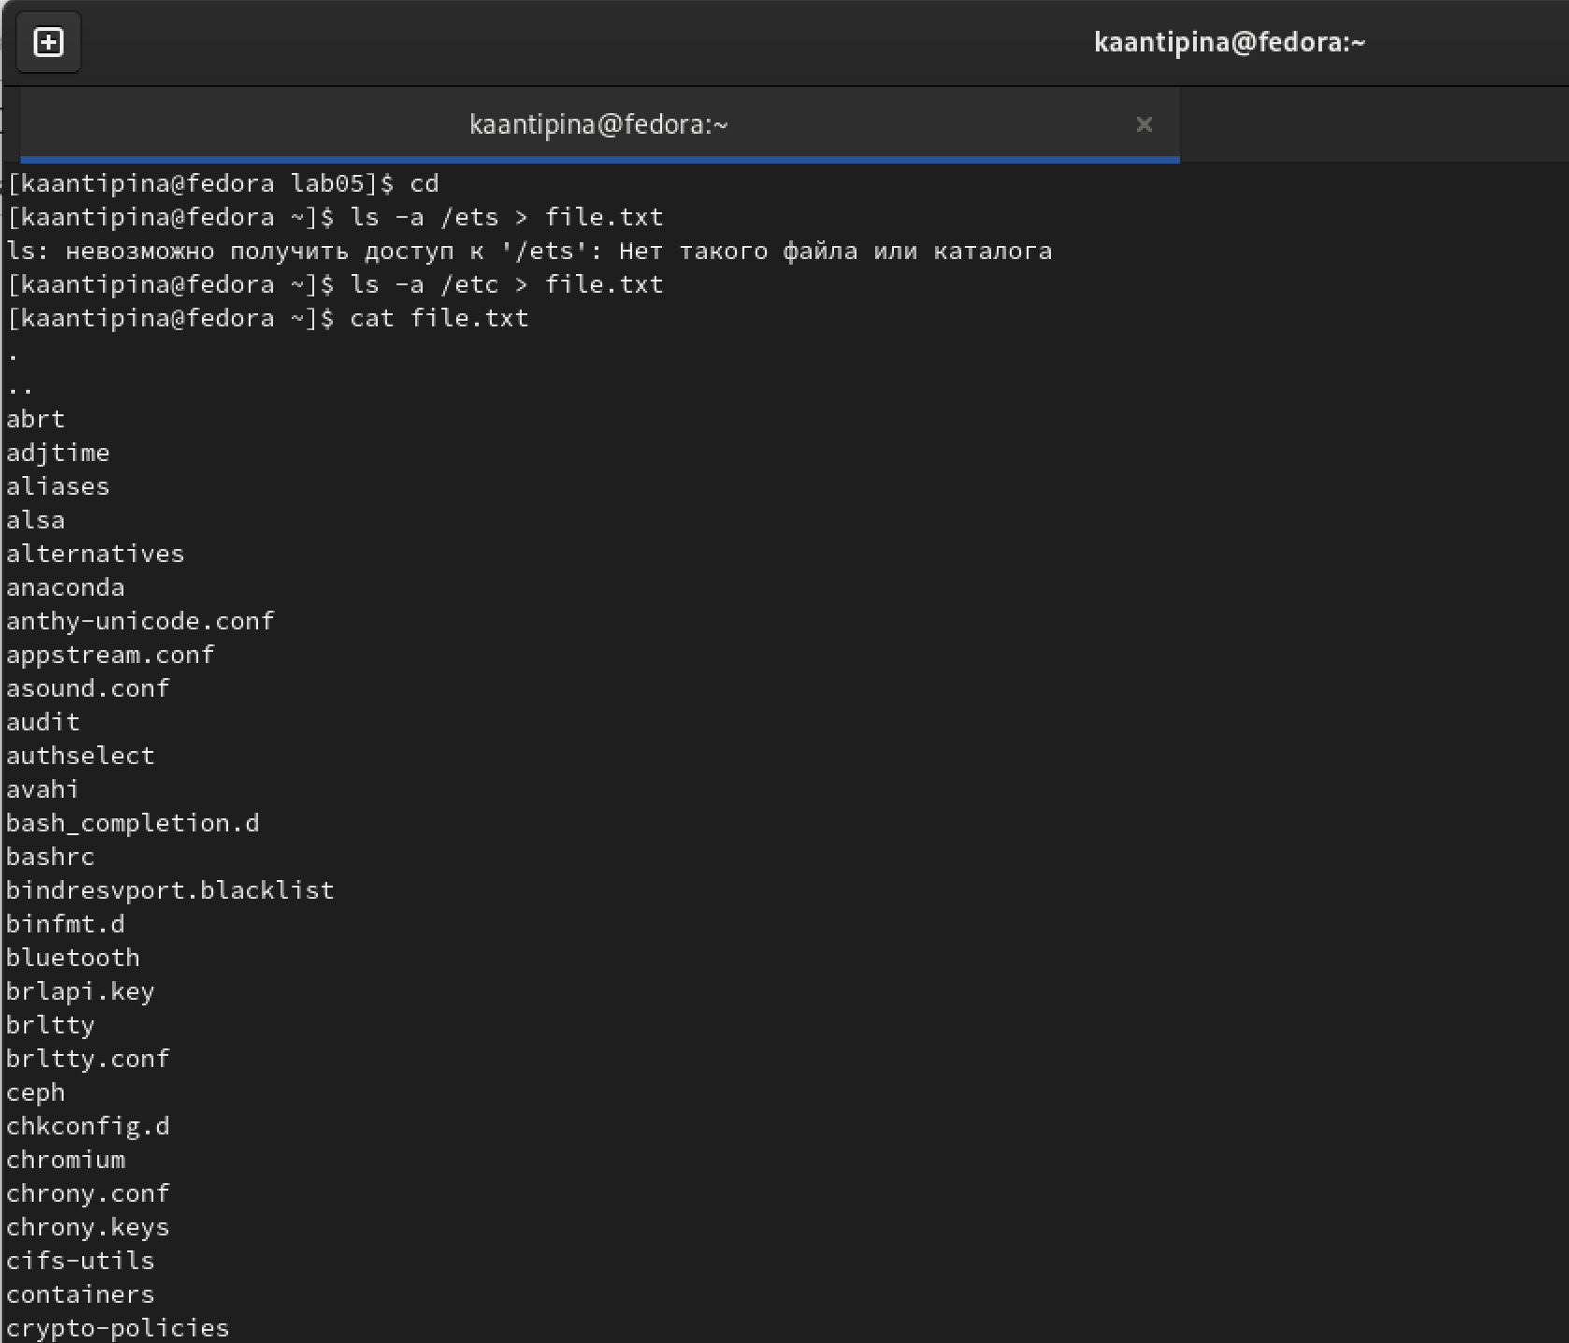

Записываем названия файлов, содержащихся в каталоге /etc

## Вывожу имена файлов, имеющих расширение .conf

Вывожу имена всех файлов из file.txt, имеющих расширение .conf и записываю их в новый текстовой файл conf.txt с помощью команды «grep -e ‘.conf$’ file.txt > conf.txt» (рис. -@fig:002).

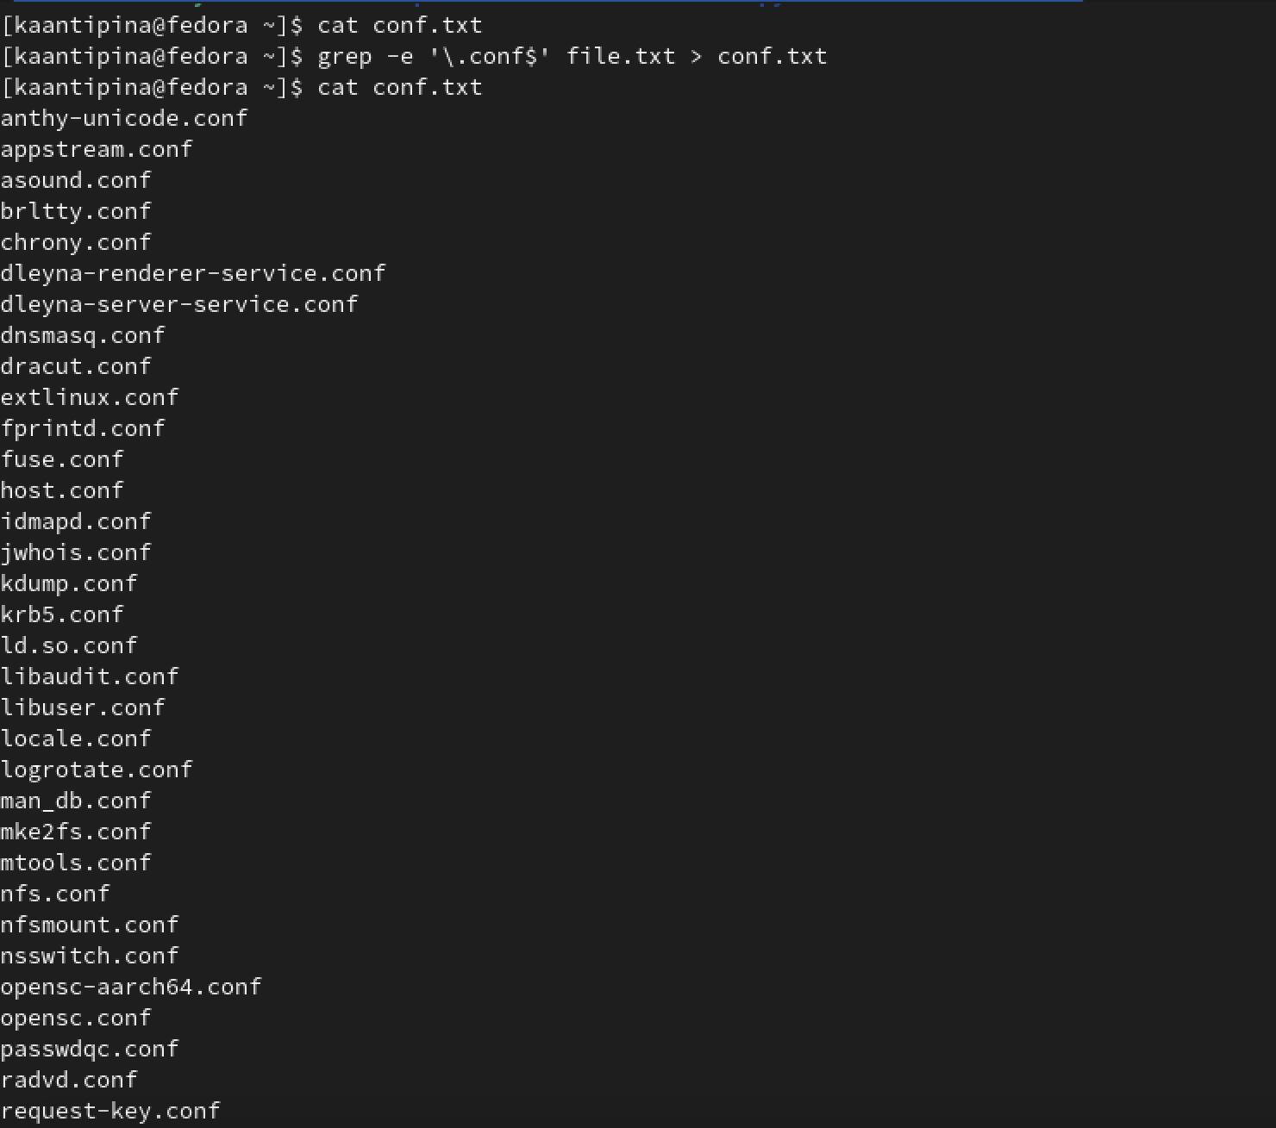

Вывожу имена файлов, имеющих расширение .conf

## Определем, какие файлы начинаются с символа c

Определить, какие файлы в моем домашнем каталоге имеют имена, начинающиеся с символа c, можно несколькими командами, например: «find ~ -maxdepth 1 -name “c*” -print» (рис. -@fig:003).

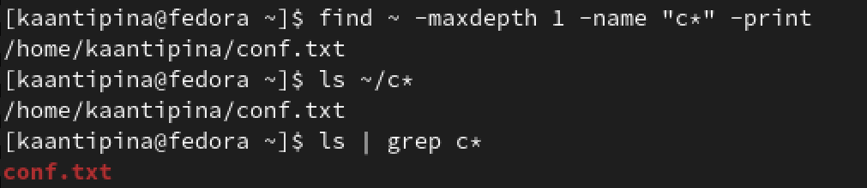

Определем, какие файлы начинаются с символа c

## Вывод на экран (постранично) файлы, начинающиеся с символа h

Чтобы вывести на экран (постранично) имена файлов из каталога /etc, начинающиеся с символа h, воспользуемся командой «find /etc –maxdepth 1 –name “h*” | less» (рис. -@fig:004).

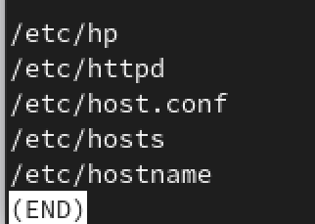

Вывод на экран (постранично) файлы, начинающиеся с символа h

## Запускаем в фоновом режиме процесс, который запишет файлы, начинающиеся с log

Запускаю в фоновом режиме процесс, который будет записывать в файл ~/logfile файлы, имена которых начинаются с log, используя команду «find / -name “log*” > logfile &» (рис. -@fig:005).

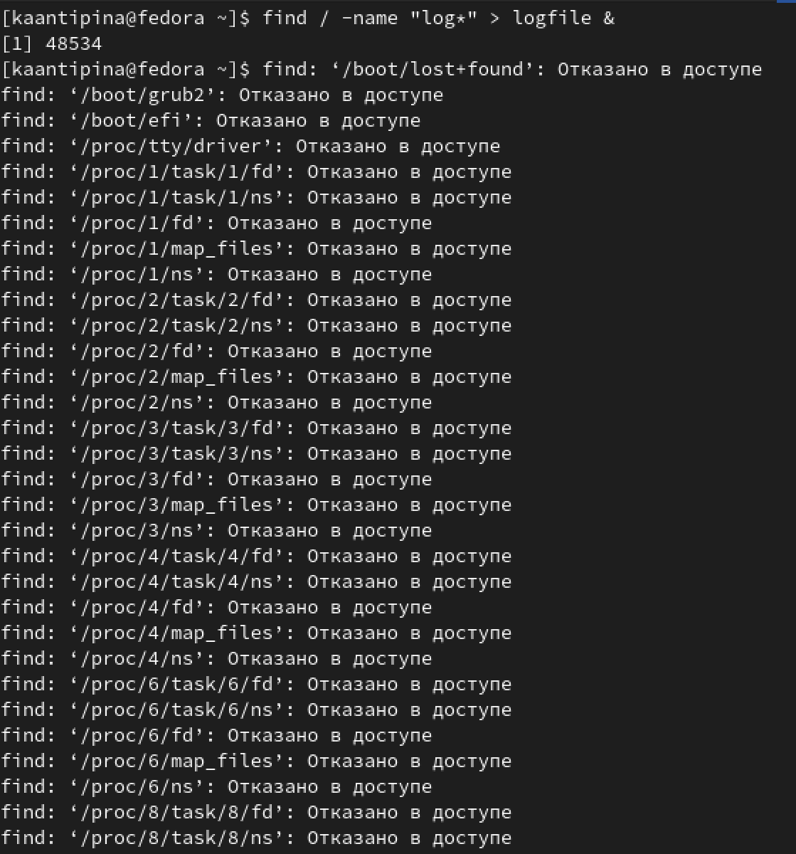

Запускаем в фоновом режиме процесс, который запишет файлы, начинающиеся с log

## Запускаю редактор gedit в фоновом режиме

Запускаю редактор gedit в фоновом режиме командой «gedit &» (рис. -@fig:006). После этого на экране появляется окно редактора.



Запускаю редактор gedit в фоновом режиме

## Определяем идентификатор процесса gedit

Чтобы определить идентификатор процесса gedit, использую команду «ps | grep -i “gedit”». Наш процесс имеет PID 518 (рис. -@fig:007).

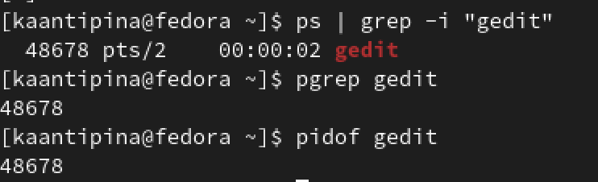

Определяем идентификатор процесса gedit

## Используем kill для завершения процесса gedit

Прочитав информацию о команде kill с помощью команды «man kill», использую её для завершения процесса gedit (команда «kill 518») (рис. -@fig:008).

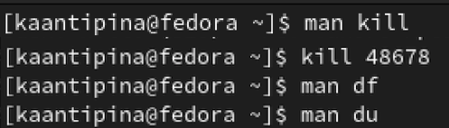

Используем kill для завершения процесса gedit

## Используем df и du

C помощью команд «man df» и «man du» узнаю информацию по необходимым командам и далее использую их (рис. -@fig:009).

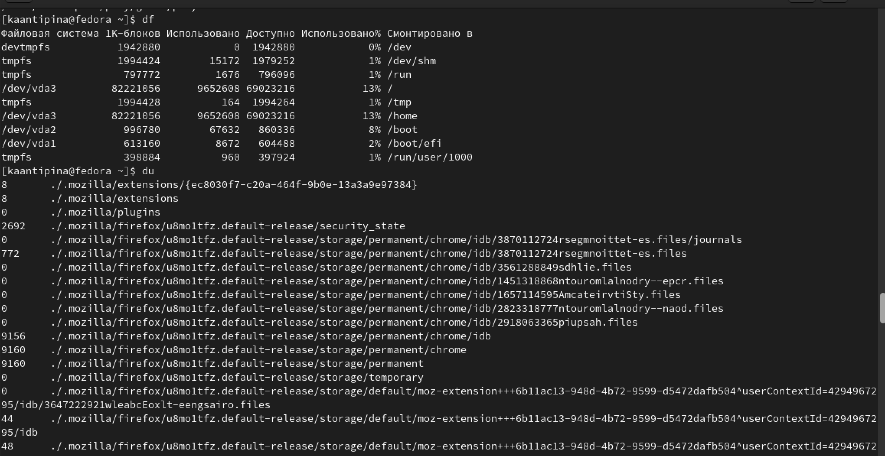

Используем df и du

## Вывод имен всех директорий, имеющихся в домашнем каталоге

Получаем информацию с помощью команды «man find» и выводим имена всех директорий, имеющихся в домашнем каталоге с помощью команды «find ~ -type d» (рис. -@fig:010).

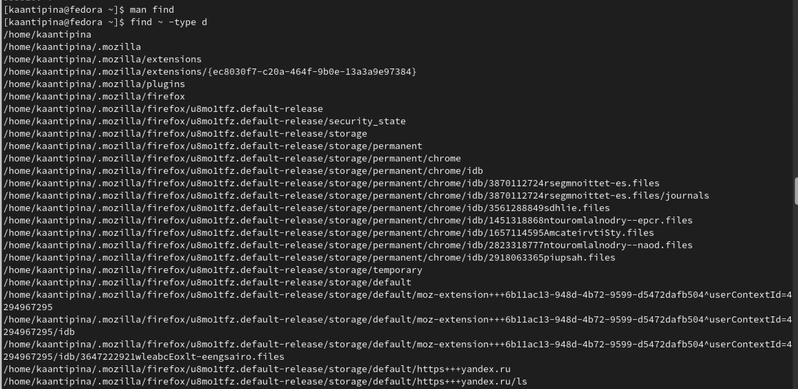

Вывод имен всех директорий, имеющихся в домашнем каталоге

## Вывод

В ходе выполнения данной лабораторной работы я изучила инструменты поиска файлов и фильтрации текстовых данных, а также приобрела практические навыки: по управлению процессами (и заданиями), по проверке использования диска и обслуживанию файловых систем.

Спасибо за внимание!